**Elektronikus étel rendelés**

**Csapatunk:**

**PHP partisan migrante:**

1. Harkai Martin
2. Rába Krisztián
3. Vass-Horváth Balázs

**A megrendelő fő igénye:**

Elektronikus ételrendelő alkalmazás, mely egy alkalmazás alatt biztosítja az éttermek, megrendelők, és futárok számára szükséges funkciókat. Ezeken túl elvárás, hogy az alkalmazásban létezzen adminisztrátori szerepkör.

Az elvárt funkciók szerepkörönként:

* Megrendelő:
  + Auth
  + Keresni név, kategória, étterem alapján
  + Árak alapján szűrni
  + Szállítási adatok tárolása (Egy felhasználóhoz több is tartozhat, pl.:otthoni, munkahelyi)
  + Rendelés leadása (Kosárban lévő termékek alapján, szállítási cím, és fizetési mód választás)
  + Kosár kezelés
  + Folyamatban lévő rendelés állapotát nyomon követni
  + Korábbi rendeléseket meg tudja tekinteni vagy újra rendelni
  + Adott éttermet/rendelést értékelni(?)
* Étterem:
  + Auth
  + Étlap kezelése (felvétel, törlés, módosítás, kategória kiválasztás)
  + Összes rendelés listázása (statisztikák?)
  + Folyamatban lévő rendelések listázása, kezelése
* Futár:
  + Auth
  + Lista az aktuális munkákról, kiszállításokról
  + Munka elvállalása
  + Hozzá tartozó rendelések adatainak megtekintése, állapotának módosítása (ha már nála vannak az ételek)
* Admin:
  + Bármelyik étterem étlapjának szerkesztése (új, módosít, töröl, kategória)
  + Étterem regisztrációjának megerősítése
  + Futár regisztráció megerősítése
  + Kategória kezelés (felvét, törlés, módosítás)

**Alkalmazás működése:**

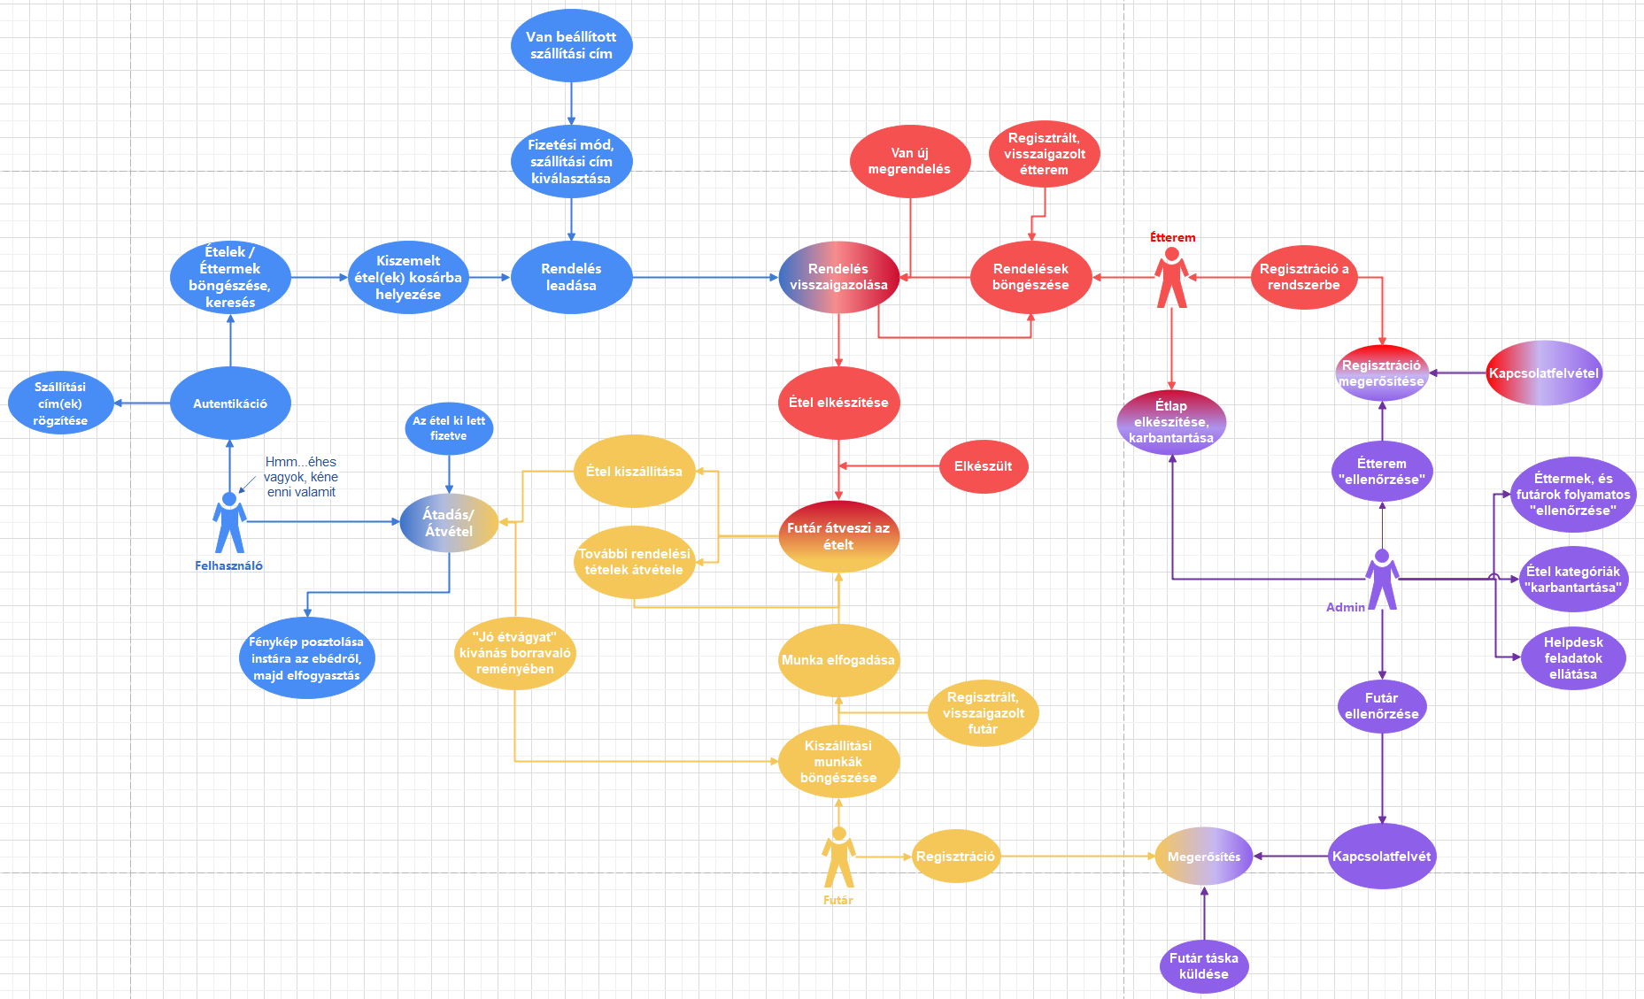

**Adatbázis terv:**

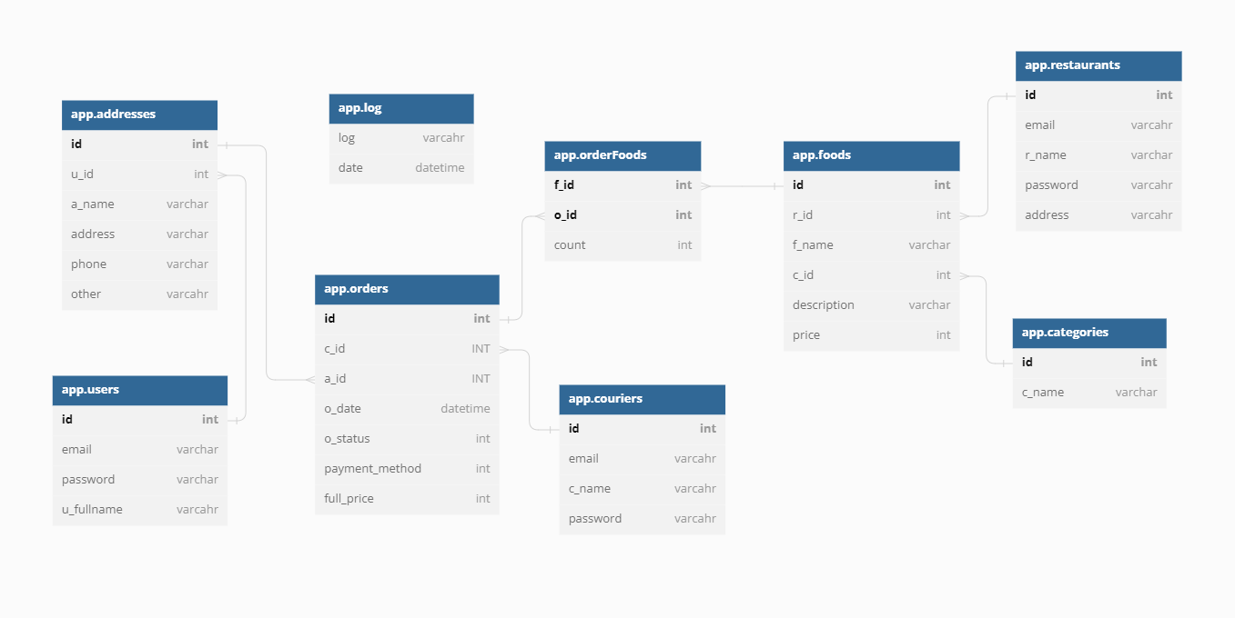

**Felhasználói történetek**

AS A Client(Megrendelő)

|  |  |  |
| --- | --- | --- |
| I WANT TO | | Bejelentkezni |
| 1 | GIVEN | Felhasználói adatok megadása |
|  | WHEN | Sikeres bejelentkezés |
|  | THEN | Bejelenkezik a felhasználóba |
| 2 | GIVEN | Felhasználói adatok megadása |
|  | WHEN | Hibás bejelentkezés |
|  | THEN | Adatok újbóli megadása |
|  |  |  |
|  |  |  |
|  |  |  |

|  |  |
| --- | --- |
| I WANT TO | Keresni |
| 1 GIVEN | Keresési feltétel megadása (Kategória, név, étterem) |
| WHEN | Keresési feltételek megadva |
| THEN | Adatok kilistázása, szűrés alapján |
| I WANT TO | Ár alapján szűrni |
| 1 GIVEN | Ár intervallum |
| WHEN | Ár intervallumba benne vannak az áruk |
| THEN | Áruk listázása  Kosár oldal |
| 2 GIVEN | Kosárt megtekinteni |
| WHEN | Kosár oldal betöltődik |
| THEN | Kosár tartalmának a megjelenítése |
| I WANT TO | Fizetés |
| 1 GIVEN | Fizetés módjának kiválasztása |
| WHEN | Kiválasztva + megfelelő adatok megadva, ha szükséges |
| THEN | Sikeres fizetés |
| I WANT TO | Rendelés állapotának megtekintése |
| 1 GIVEN | Rendelés állapota státusz |
| WHEN | Rendelés állapota megváltozott |
| THEN | Rendelés állapotának jelzése |
| I WANT TO | Korábbi rendelések megtekintése |
| 1 GIVEN | Korábbi rendelések |
| WHEN | Korábbi rendelési áruk készleten |
| THEN | Újrarendelés lehetősége |
| 2 GIVEN | Újrarendelés |
| WHEN | Fizetés mód kiválasztása |
| THEN | Rendelés leadása |
|  |  |
|  |  |
|  |  |
| I WANT TO | Étterem/Rendelést értékelni |
| 1 GIVEN | Étterem/Rendelés kiválasztása |
| WHEN | Értékelés megadva |
| THEN | Értékelés rögzítése |

|  |  |
| --- | --- |
|  |  |
| As an admin |  |
|  |  |
| I WANT TO | Éttermek adatlapjainak a szerkesztése |
| 1 GIVEN | Éttermek adatlapjai oldal |
| WHEN | Éttermek adatai szerkesztve |
| THEN | Szerkesztett adatlap elmentése |
|  |  |
|  |  |
|  |  |
| I WANT TO | Étterem/Futár regisztrációjának megerősítése |
| 1 GIVEN | Étterem regisztrációja |
| WHEN | Adatok hitelesítése |
| THEN | Étterem felvétele a rendszerbe |
| 2 GIVEN | Futár regisztrációja |
| WHEN | Adatok hitelesítése |
| THEN | Futár felvétele a rendszerbe |
| I WANT TO | Kategóriák kezelése |
| 1 GIVEN | Kategória felvétele/törlése/módosítása |
| WHEN | Kategória művelet kiválasztva |
| THEN | Felvétel/törlés/módosítása |
| As a futár  I WANT TO Bejelentkezni |  |
| 1 GIVEN | Futár bejelentkezés |
| WHEN | Futár adatai hitelesek |
| THEN | Futár autentikálása |
| 2 GIVEN | Futár oldal |
| WHEN | Futár oldal betölt |
| THEN | Kiszállítások listázása |

As an étterem

I WANT TO Étlapot kezelni

1 GIVEN Felvétel/Törlés/Módosítás/Kategória kiválasztás

WHEN Szükséges adatok megadva

THEN Adott művelet elvégzése

I WANT TO Összes rendelés listázása

GIVEN Rendelések oldal

WHEN Összes rendelés betöltött

THEN Összes rendelés megtekintése

I WANT TO Folyamatban lévő rendelések listázása, kezelése

GIVEN Rendelések oldal

WHEN Folyamatban lévő rendelések betöltve

THEN Folyamatban lévő rendelések megtekintése/kezelése